名寄市職労青年部
VOL.８ ２０１６年２月２４日




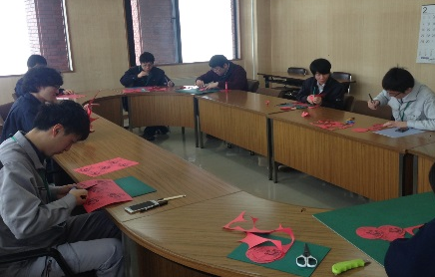
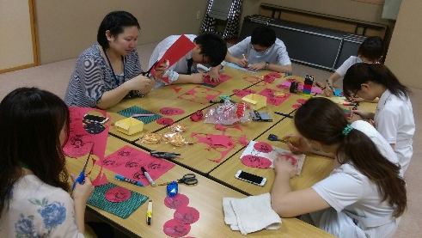
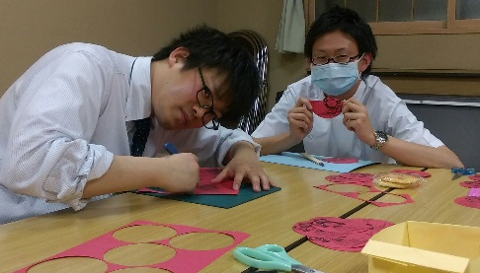
現在の情勢として、賃金合理化など青年の生活に大きく影響する課題が多く浮かび上がっています。これらの課題に立ち向かうには、他人任せにするのではなく、一人ひとりが当事者意識をもって、組織としてたたかっていくことが重要です。そこで青年部では春闘期の取り組みとして、「団結スイングメモ帳行動」に取り組みました。メモ帳には青年一人ひとりの思いを込めたひとことが書かれています！ぜひご一読を！

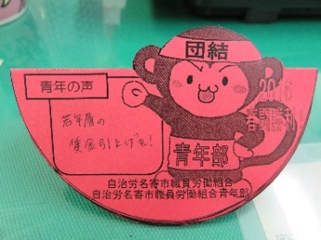
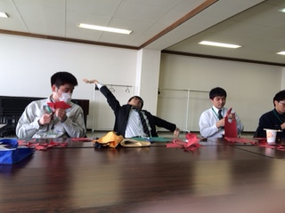
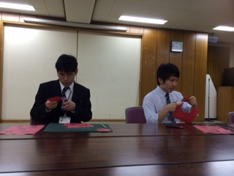
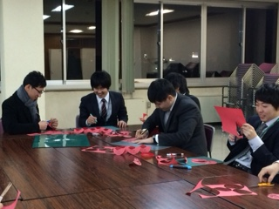
表には一人ひとりの思いが、裏には闘争日程が記載されています。
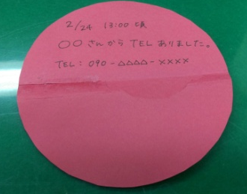
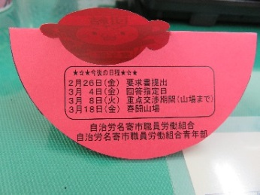
なんと！ひっくりかえせばメモ帳として使用可能！
～闘争日程～

・２月２６日 要求書提出
・３月 ４日 回答指定日
・３月 ８日 重点交渉期間
（山場まで）
・３月１８日 春闘山場

